十一月份大事记
5日至6日，【不忘初心 牢记使命】校党委理论学习中心组开展“不忘初心、牢记使命”主题教育第三次专题学习研讨 按照中央、省委关于开展“不忘初心、牢记使命”主题教育的部署和校党委要求，校党委理论学习中心组集中开展“不忘初心、牢记使命”主题教育第三次专题学习研讨，本次学习专题为政治纪律和政治规矩、党性修养、廉洁自律，各党总支书记列席参加。党委书记苏东民主持学习扩大会。
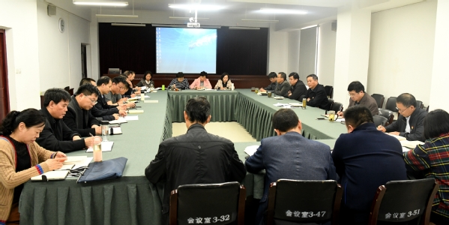
7日上午，北京交通大学轨道交通控制与安全国家重点实验室方卫宁教授、北京大象科技有限公司总经理杜恒一行访问我校 11月7日上午，北京交通大学轨道交通控制与安全国家重点实验室方卫宁教授、北京大象科技有限公司总经理杜恒一行3人访问我校。党委书记苏东民热情接待了客人，机车车辆学院院长张中央、党总支书记李世伦、科研外事处副处长王亦军及机车车辆学院相关专业教师参加了交流会。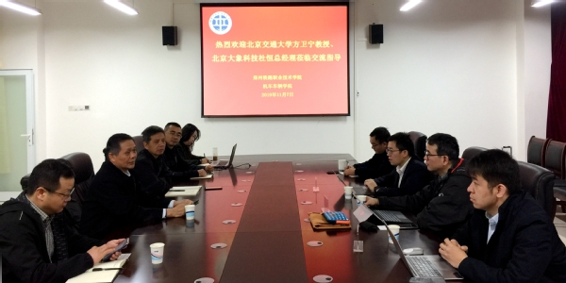
7日，国家发改委社会发展司副司长蔡长华一行莅校调研产教融合建设工作 11月7日，国家发改委社会发展司副司长蔡长华、人力资源处副调研员于秀明一行来我校调研产教融合建设工作，河南省发改委副主任王红、社会发展处处长夏志胜、调研员张伟，学校党委副书记、纪委书记谢乾陪同调研，相关职能处室负责同志陪同参观。

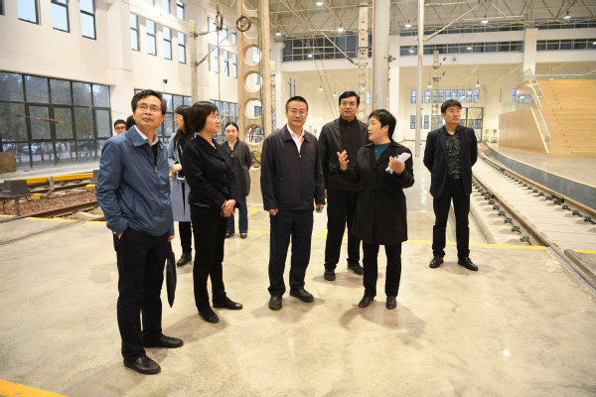
12日，【不忘初心 牢记使命】我校组织中层以上干部赴河南省廉政文化教育馆接受廉政警示教育 11月12日，我校组织中层以上干部赴河南省廉政文化教育馆集中接受廉政警示教育，提高党员干部拒腐防变能力和廉洁自律意识，推进“不忘初心、牢记使命”主题教育向往深里走、往心里走、往实里走。校党委委员、纪委委员、全体中层干部参加了廉政警示教育活动。

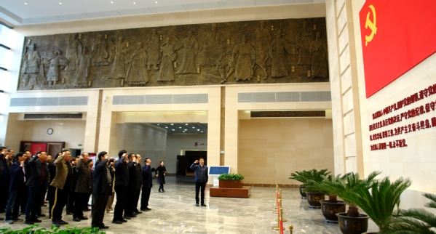
12日，【不忘初心 牢记使命】校党委中心组成员赴黄河博物馆开展“不忘初心 牢记使命”主题教育学习实践活动 为深入学习贯彻习近平总书记考察调研河南时重要讲话精神，深刻领会习近平总书记关于黄河流域生态保护和高质量发展重大国家战略思想，丰富学习形式，提升学习效果，按照中央、省委关于开展“不忘初心、牢记使命”主题教育的部署和校党委学习工作安排，11月12日，校党委中心组成员集体赴黄河博物馆，开展“不忘初心 牢记使命”主题教育学习实践活动。

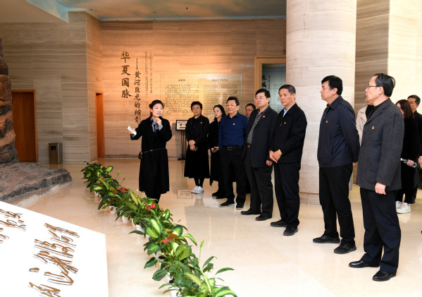
12日，河南大学刘嘉尧副教授应邀来校讲学 11月12日，学校团委、思想政治理论教学部邀请全国知名思政课教师、河南大学马克思主义学院刘嘉尧副教授来校开展专题讲座。思想政治理论教学部教师、各学院团总支书记、部分学工人员及我校“青年马克思主义者培训工程培训班”学员、习近平新时代中国特色社会主义思想学习社成员、学生干部代表以及部分学生代表共二百余人参加讲座。

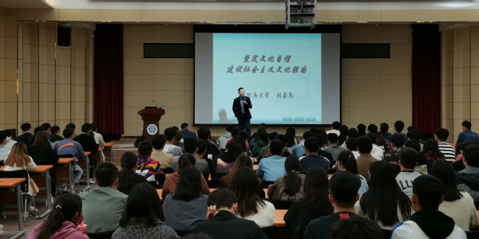
15日下午，马来西亚代表团来我校访问交流 11月15日下午，马来西亚文化教育协会副会长邱玉萍、马来西亚多媒体大学副校长昝布礼·琶万敕、国民大学国际市场部主管一行8人来我校访问交流。副校长徐宏平出席座谈会，科研外事处、人事处、国际教育学院（欧亚交通学院）、艺术学院等相关负责人参加会谈。

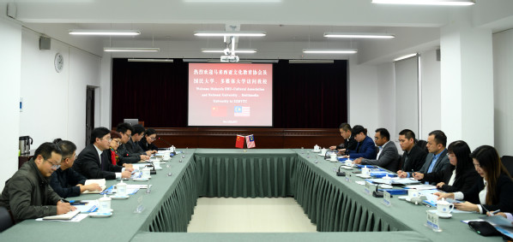
23日，全国首家职业能力重构研究机构在我校揭牌 11月23日，中国职业技术教育学会职业能力重构研究中心揭牌仪式暨主题教育专题报告会在学校办公楼第一报告厅隆重举行。中国职业技术教育学会会长、教育部原副部长鲁昕，中国职业技术教育学会副会长、河南省人大常委会教育科学文化卫生工作委员会主任朱清孟，河南省教育厅党组成员、副厅长陈垠亭出席会议。省人大常委会教育科学文化卫生工作委员会办公室、省教育厅职业教育与成人教育处、教育部学校规划建设发展中心和国家开放大学的嘉宾、全校师生代表近500人通过网络直播，分别在第一报告厅、第二报告厅参加会议。揭牌仪式和主题教育专题报告会由党委书记苏东民主持。
、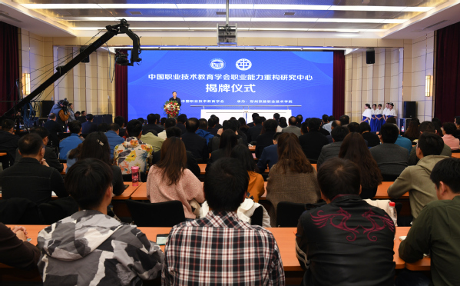 我校入选教育部“人文交流经世项目”首批“经世国际学院”院校 近日，教育部中外人文交流中心印发《“人文交流经世项目”首批“经世国际学院”入选院校通知》（人文中心函〔2019〕91号），我校被遴选确定为教育部“人文交流经世项目”首批“经世国际学院”院校。首批“经世国际学院”包括22所本科院校，50所高职院校。河南省只有两所高校获批，我校是其中一所。

26日，韩国仁荷大学代表访问我校 11月26日，韩国仁荷大学国际处处长金正昊、中国事务所主任张秀丽一行访问我校。副校长董黎生会见了客人，双方就航空物流等专业合作事宜进行了沟通和交流。